Памятка MOOdle
1.ВХОД В СИСТЕМУ
Заходим на наш сайт http:/.cdodd.ru/
Слева выбираем форму обучения: ЮНИОР или ИНТЕЛЛЕКУАЛ
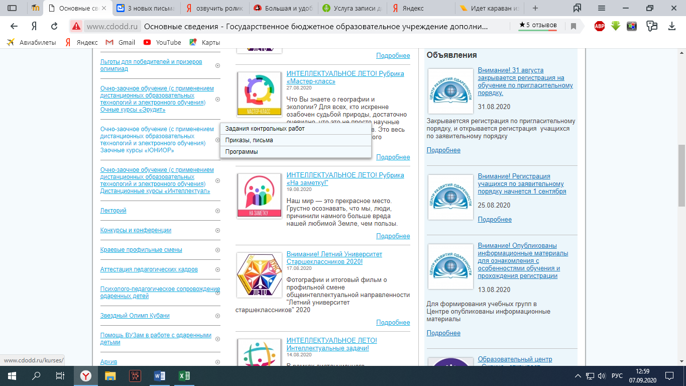
Заходим на страничку обучения и выбираем «ПЕРЕЙТИ НА САЙТ ДИСТАНЦИОННОГО ОБУЧЕНИЯ»
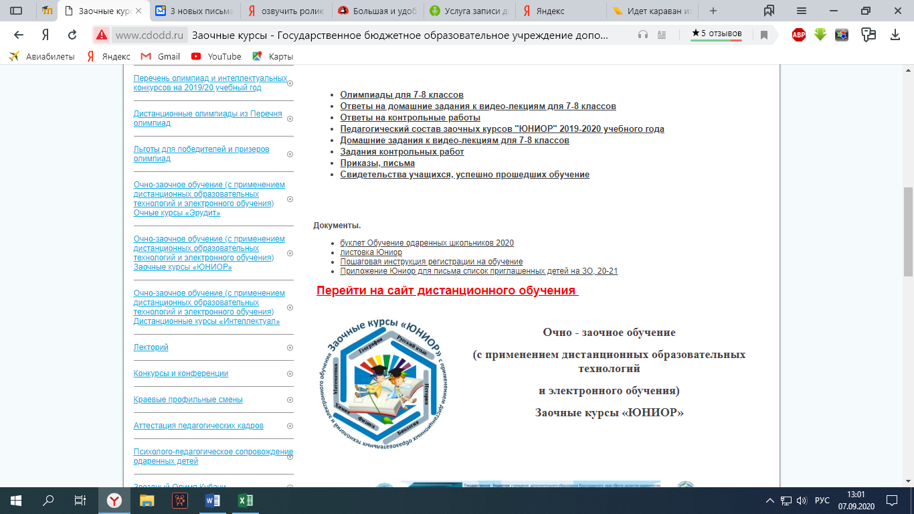

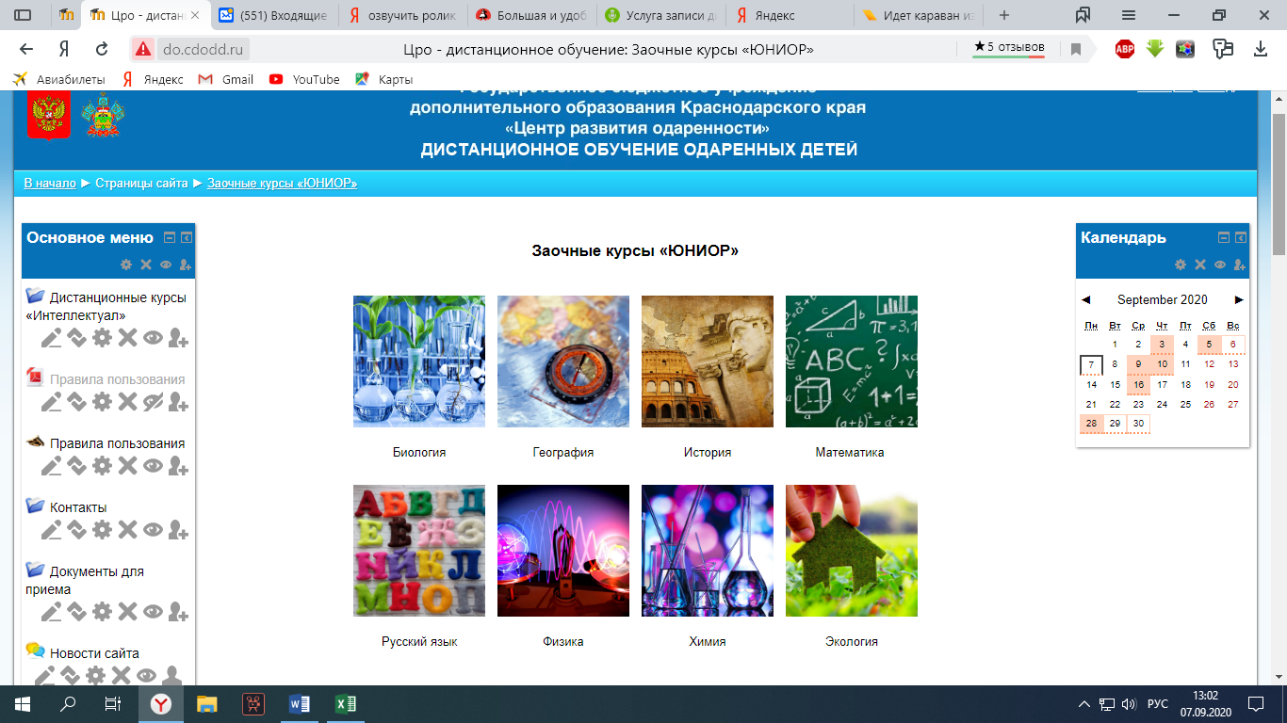
ВЫБИРАЕМ КУРС…. ИЛИ

ИЛИ!!!!
Заходим на сайт http://do.cdodd.ru/

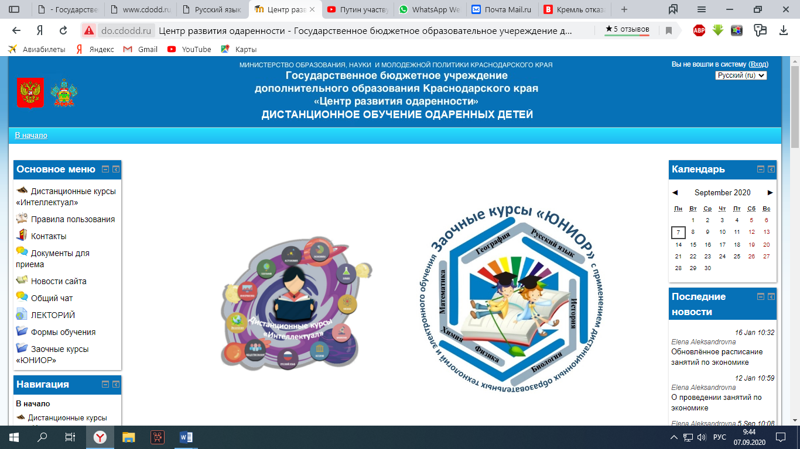

- Справа вверху
Вход в систему
Вводим Логин и пароль (заполняем таблицу на сервере X:\общее\2020-2021\Moodle)
- Выбираем курс (Заочное/дистанционное)
- Выбираем свой предмет

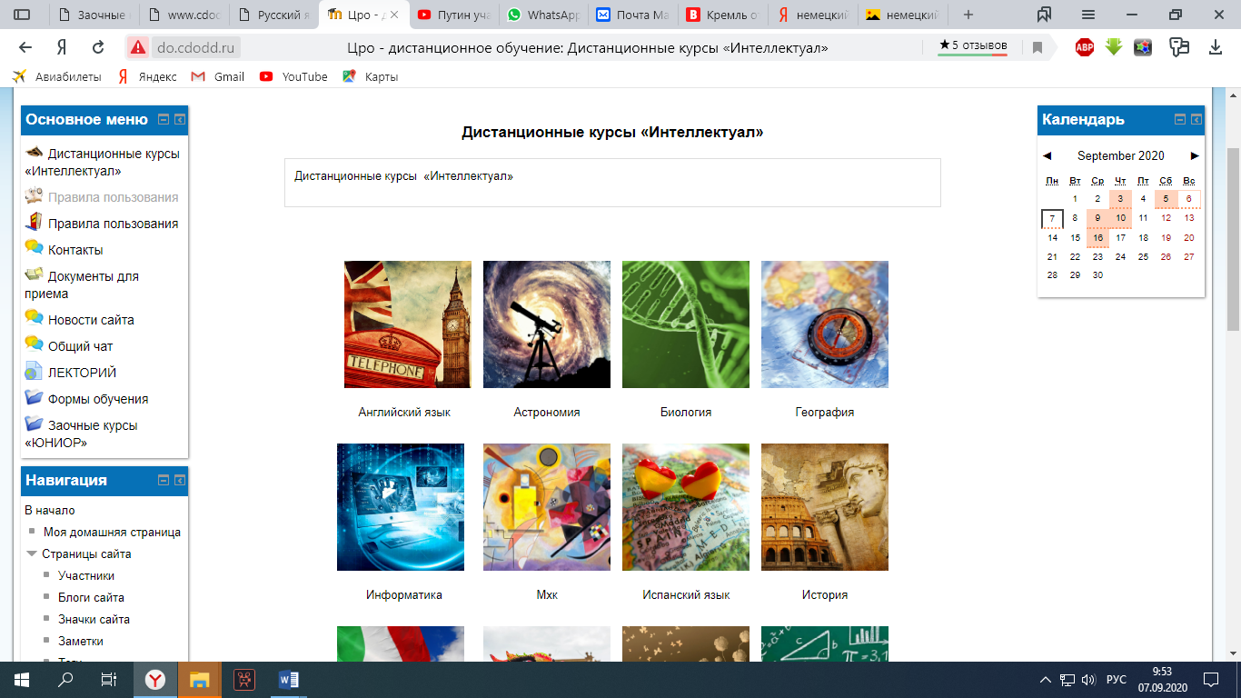

2.ОФОРМЛЕНИЕ КУРСА
В Верхнем поле (Новостной форум) нажимаем на шестеренку слева:
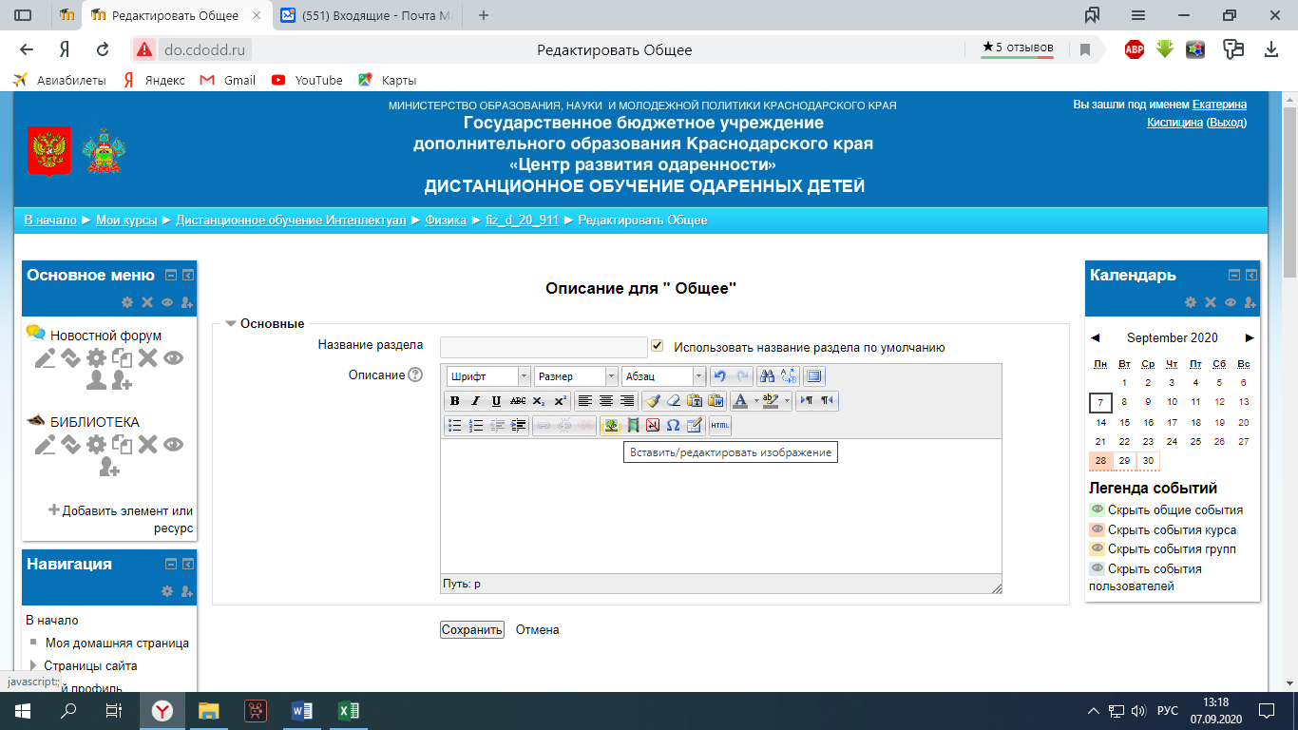
Выбираем Значок – Вставить – редактировать изображение
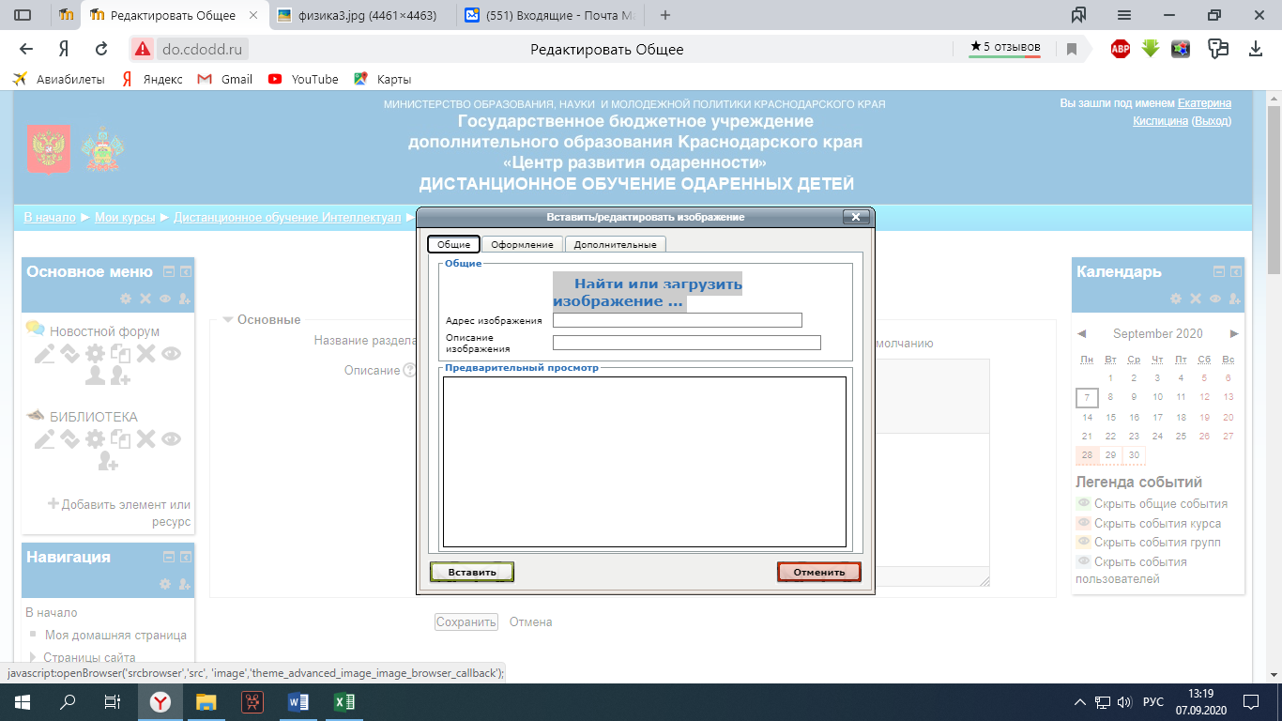
Нажимаем – Найти или загрузить изображение

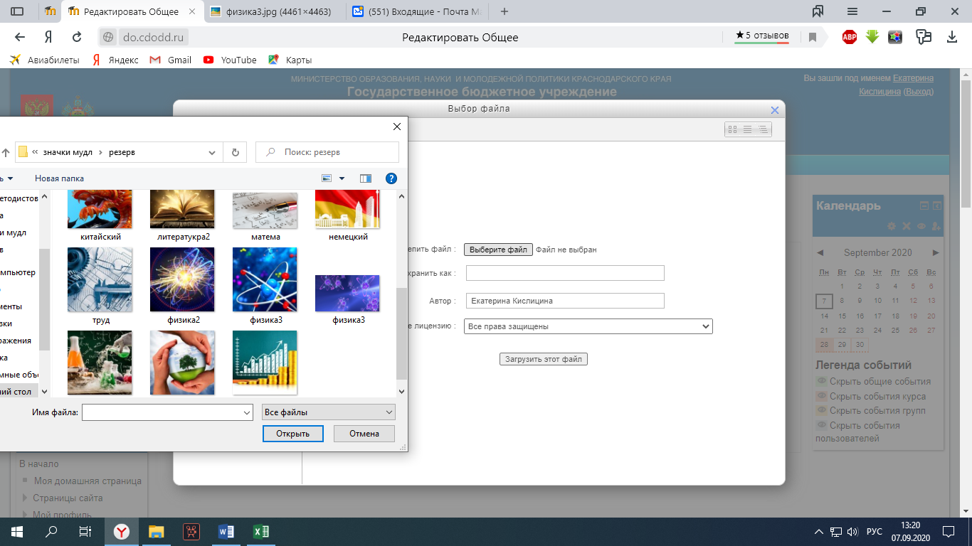
Выберите файл из папки на Вашем компьютере
ОТКРЫТЬ – здесь в поле можно изображение уменьшить, разместить по центру и т.п.
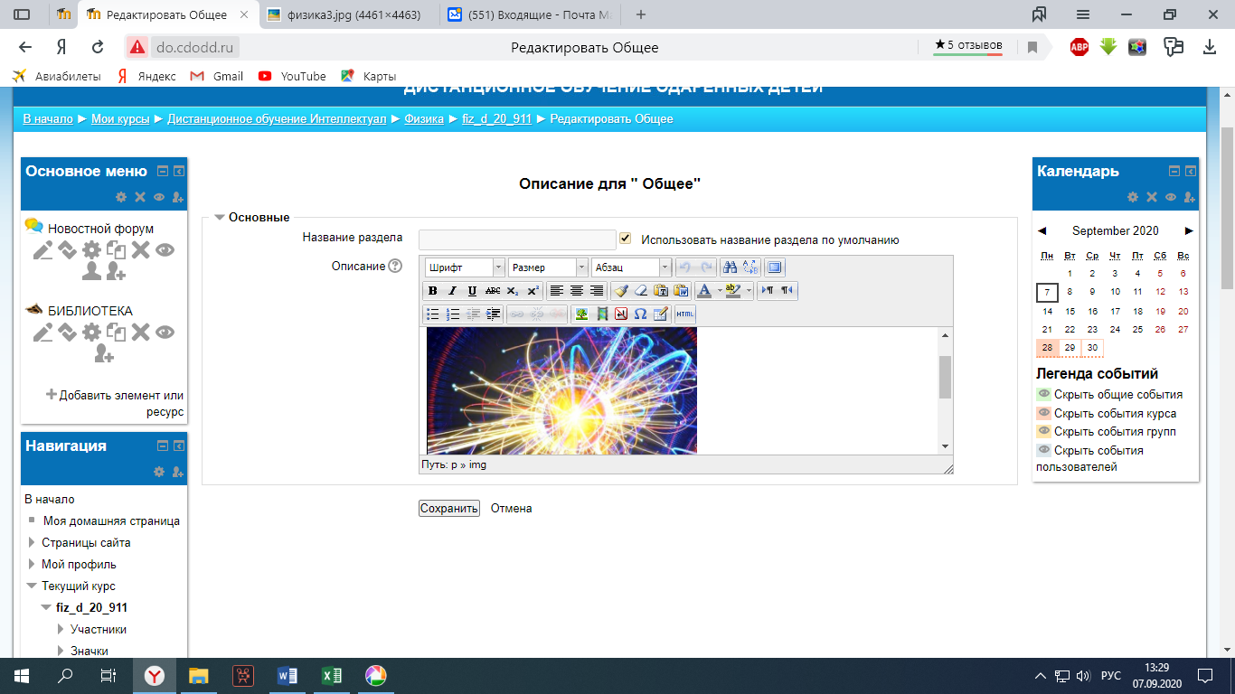– Сохранить

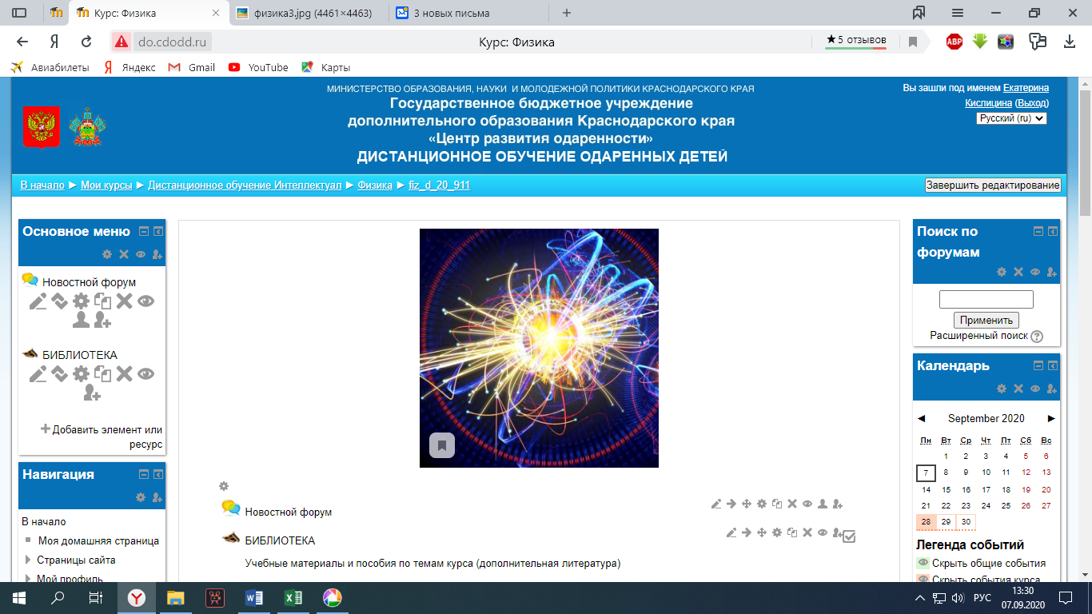
- РАБОТА С КУРСОМ (добавление ТЕМ)
- Заходим в шаблон курса (Название жирным шрифтом)
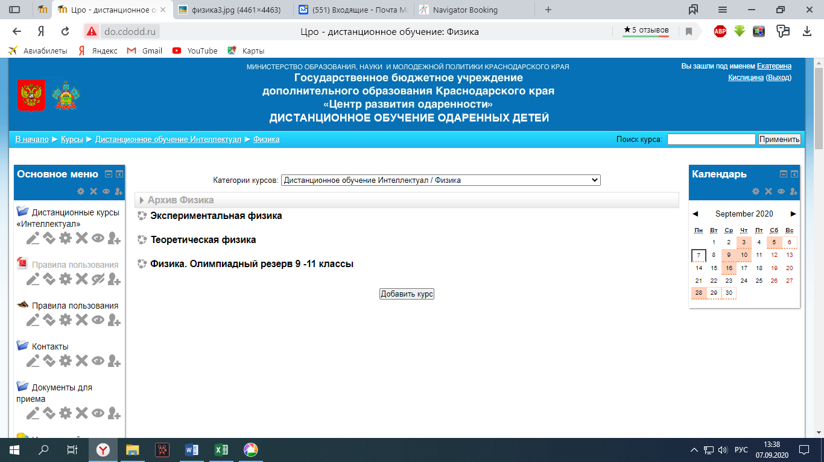

- Заходим в «РЕЖИМ РЕДАКТИРОВАНИЯ» (справа вверху)

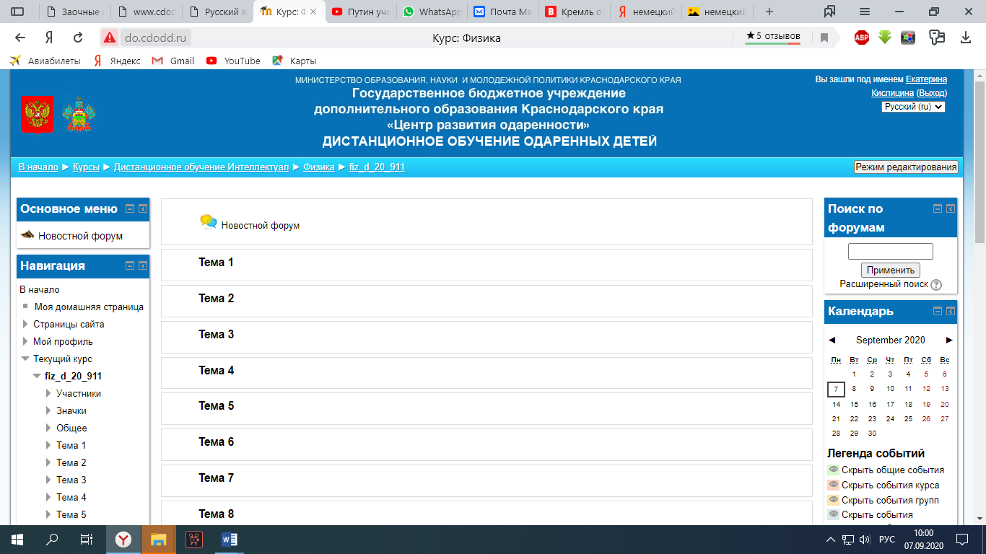

- Скрываем все темы кроме первой (значок «ГЛАЗ»)
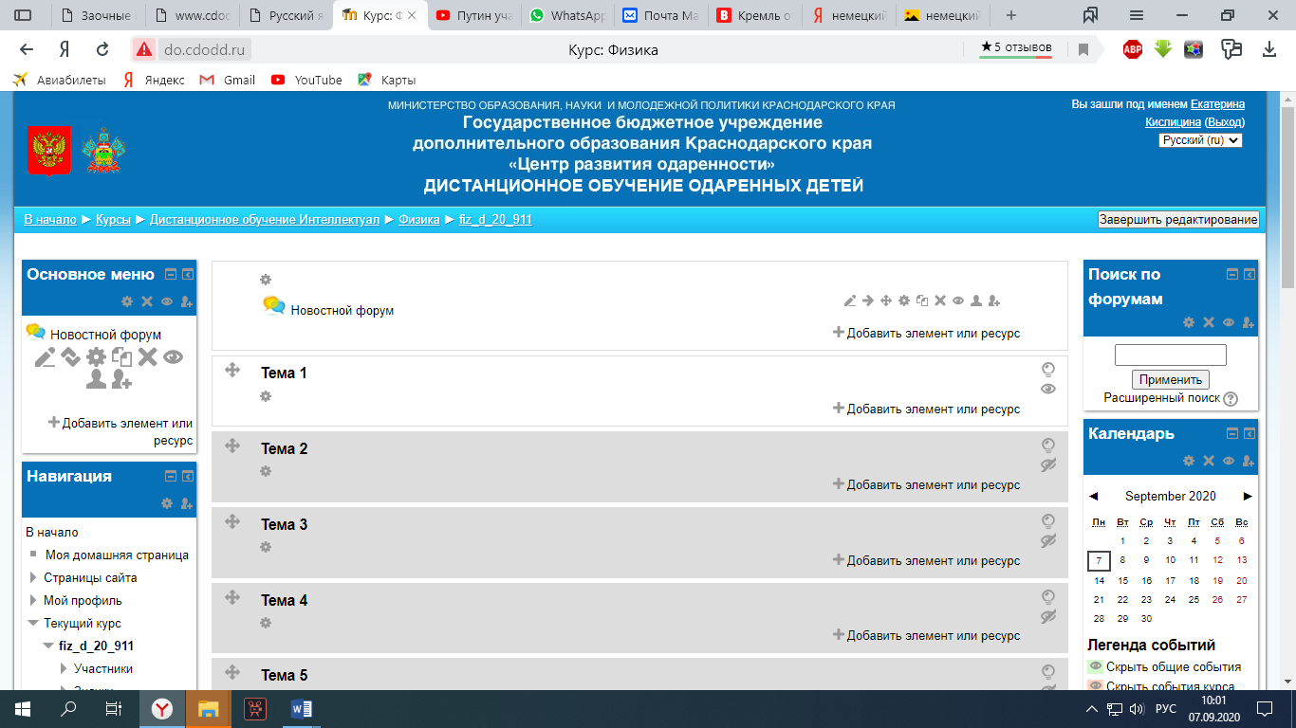
В конечном итоге на дистанционном обучении должно быть 6 ТЕМ, на Заочном – 4 ТЕМЫ в году.

- Нажимаем «Добавить элемент или ресурс»
Выбираем слева тип материала «ФАЙЛ» - кнопка ДОБАВИТЬ

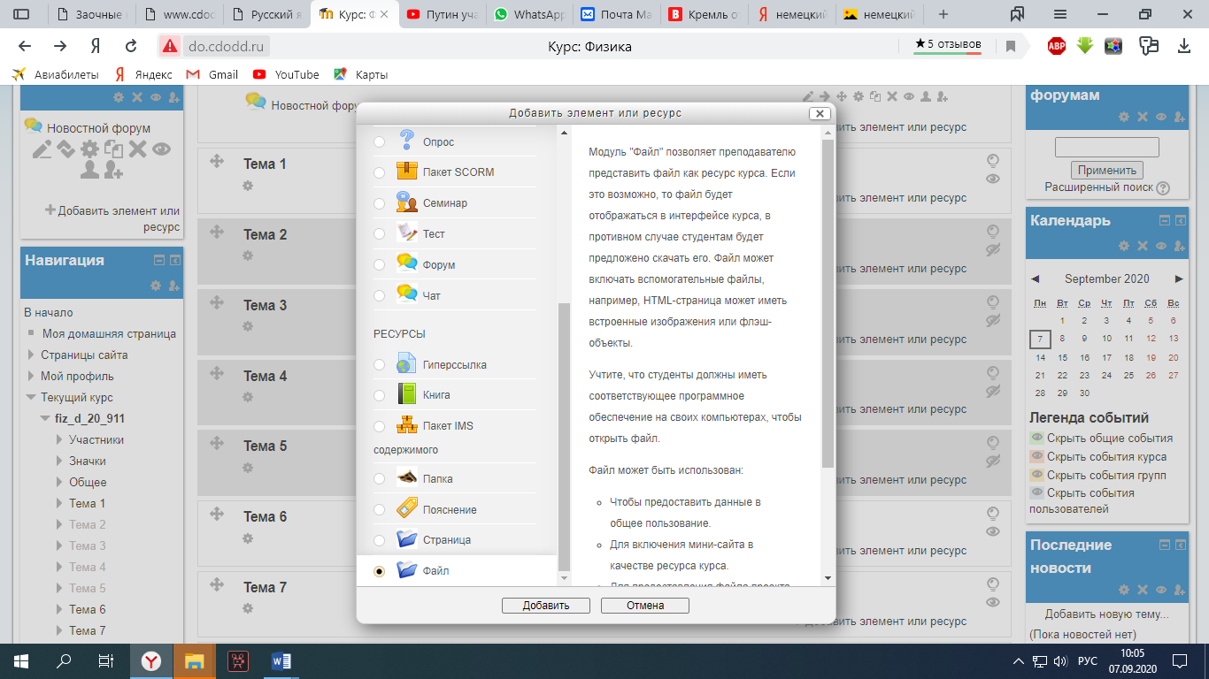

- Заполняем поля и включаем галку «Отобразить описание»

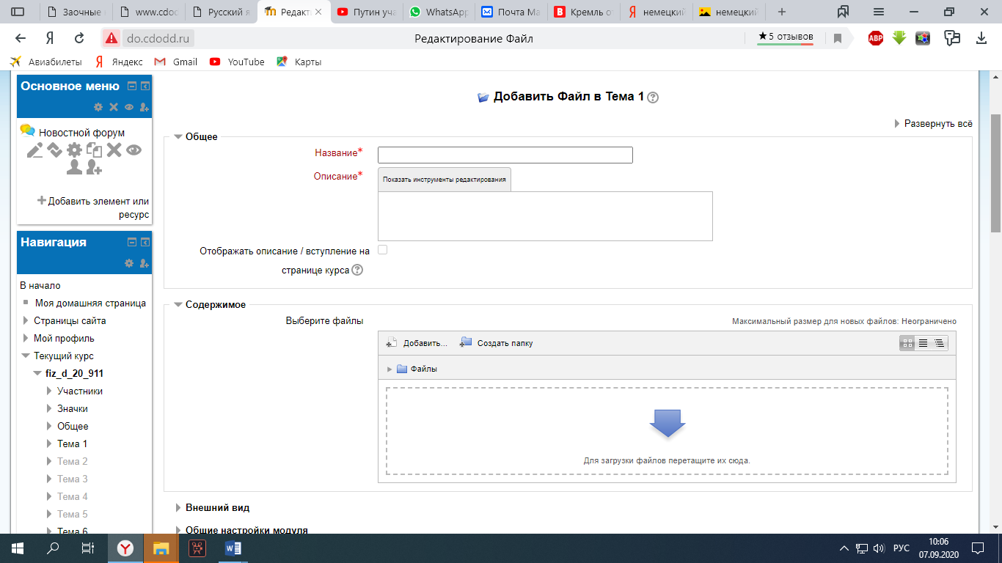

- В содержимое перетаскиваем файл (Методичку или часть методички по 1 теме без титульного листа)

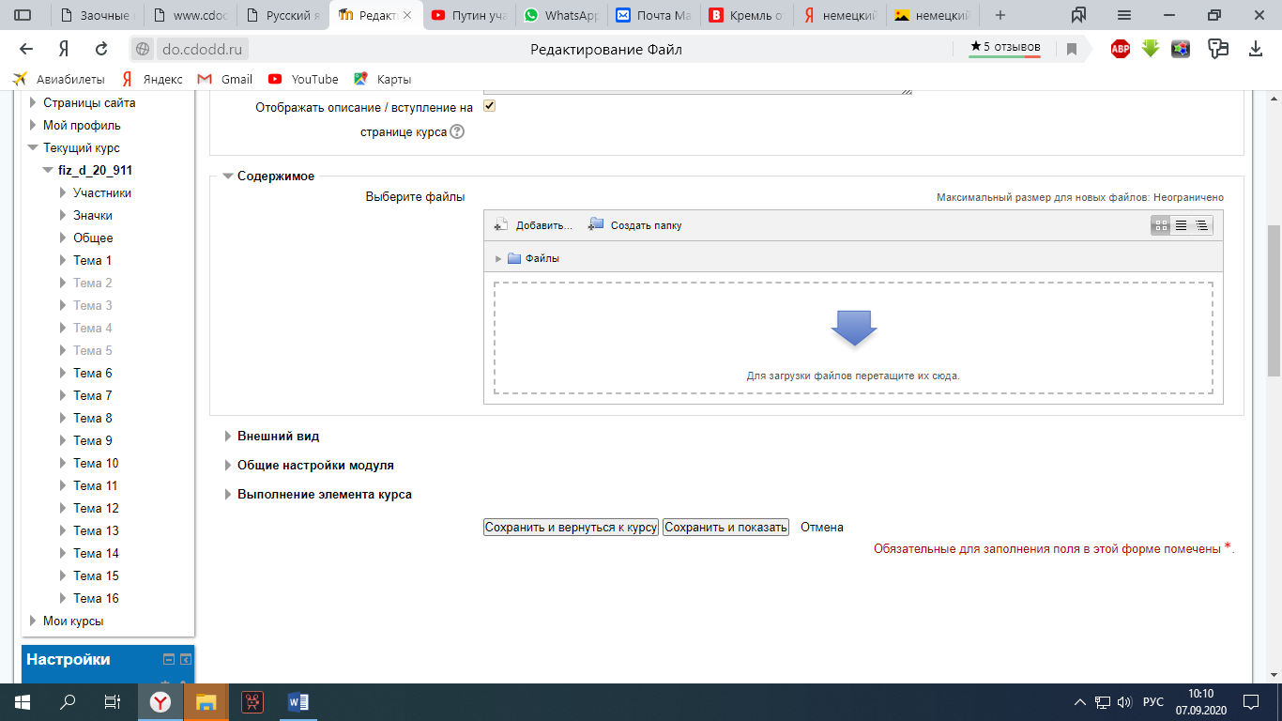

Сохранить и вернуться к курсу

ДОБАВЛЕНИЕ ВИДЕО:

- Добавить элемент или ресурс – выбираем ГИПЕРССЫЛКА

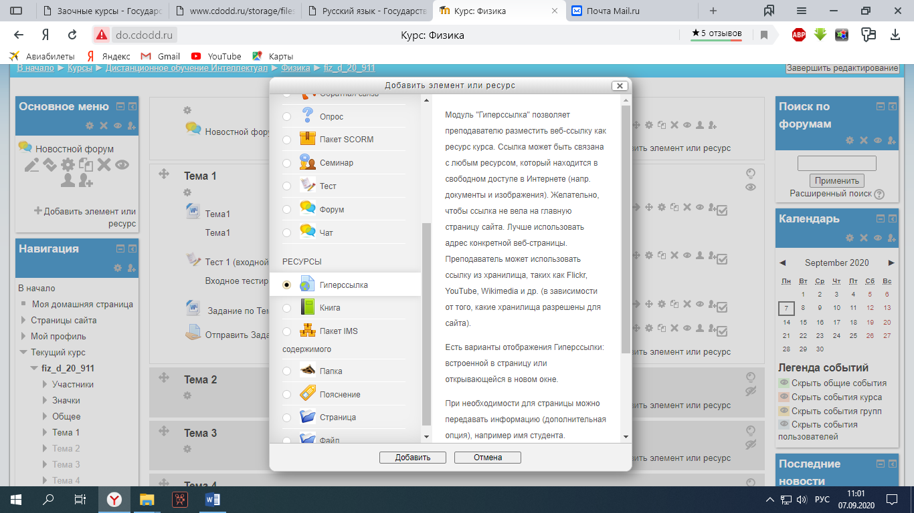

- Заполняем начальные поля, в содержимое вставляем адрес видео на Ютуб (видео на нашем канале)

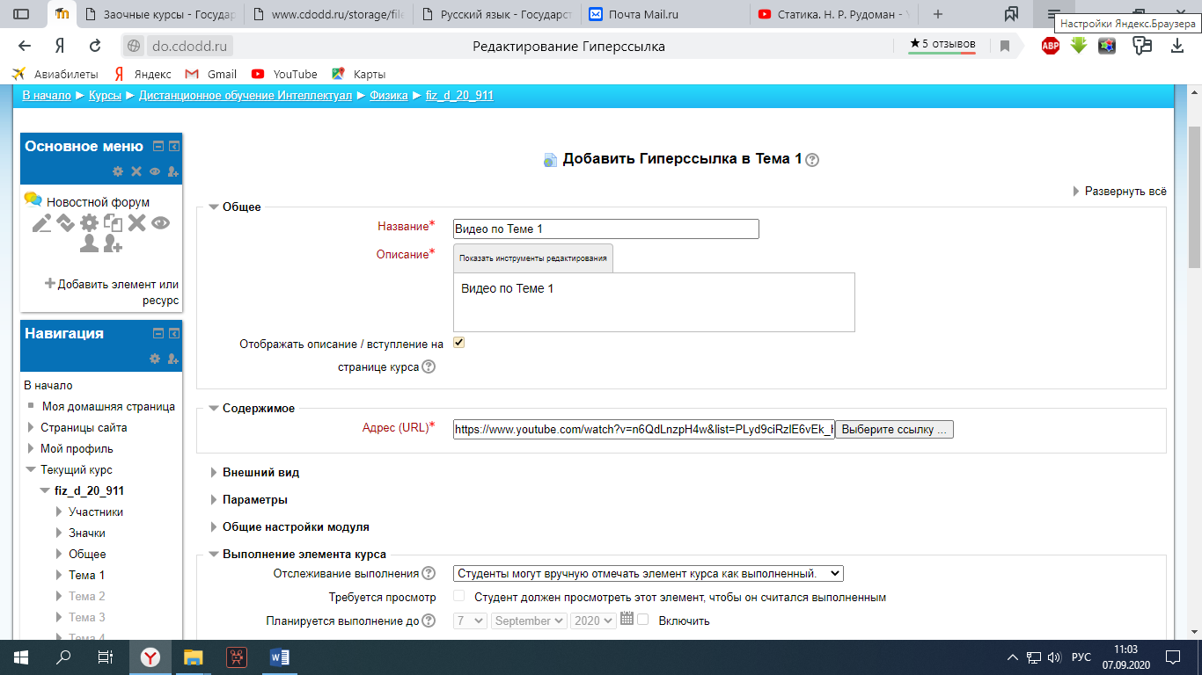

ДОБАВЛЕНИЕ ТЕСТА

- Добавляем ТЕСТ (входной): добавить ресурс – выбираем слева – ТЕСТ.

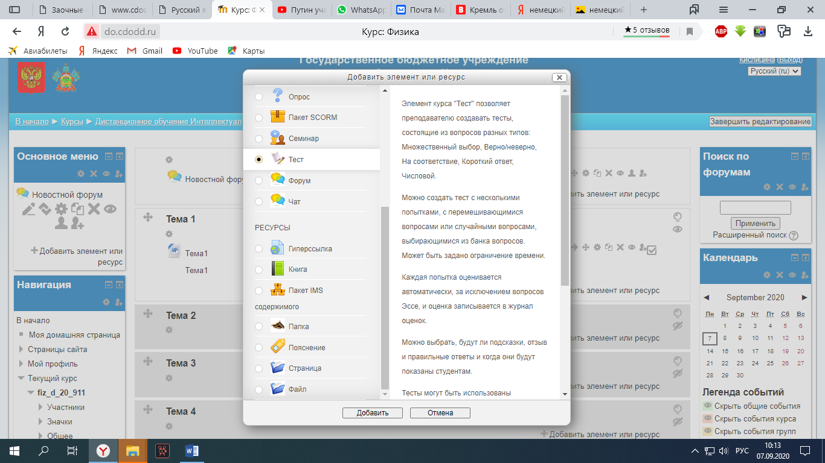

- Заполняем поля название и описание, а также период тестирования (ОКТЯБРЬ или менее) – СИНХРОНИЗАЦИЯ

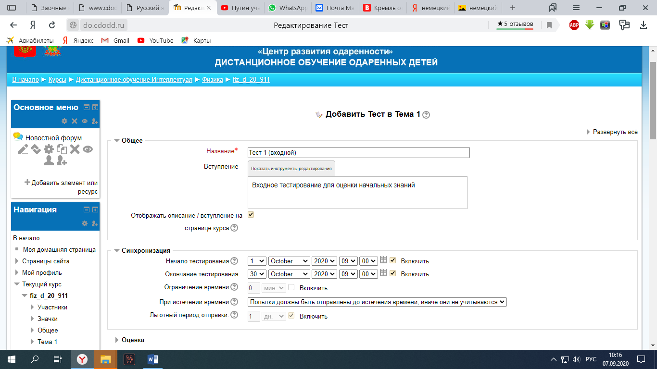

- Пункт : ОЦЕНКА
Выбираем количество попыток:1 ---- сохранить и вернуться к курсу

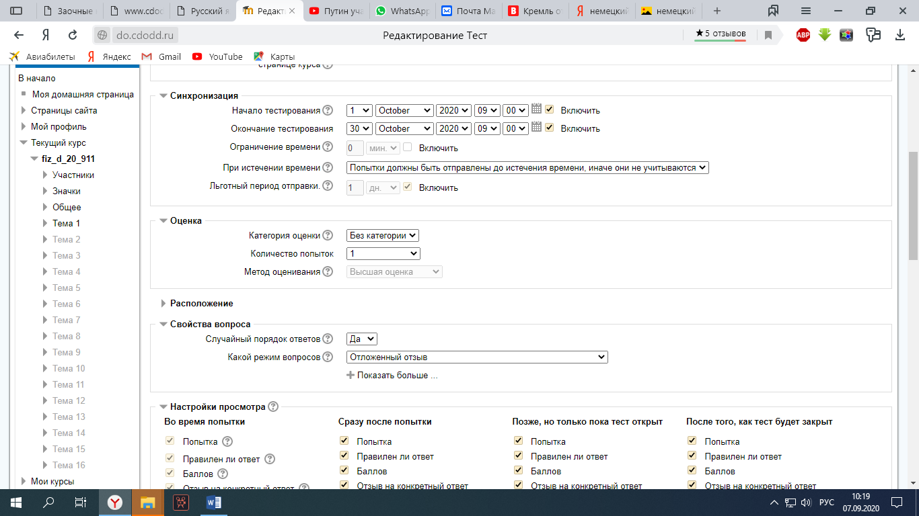

- На главной странице нажимаем на ТЕСТ и выбираем РЕДАКТИРОВАНИЕ ТЕСТА

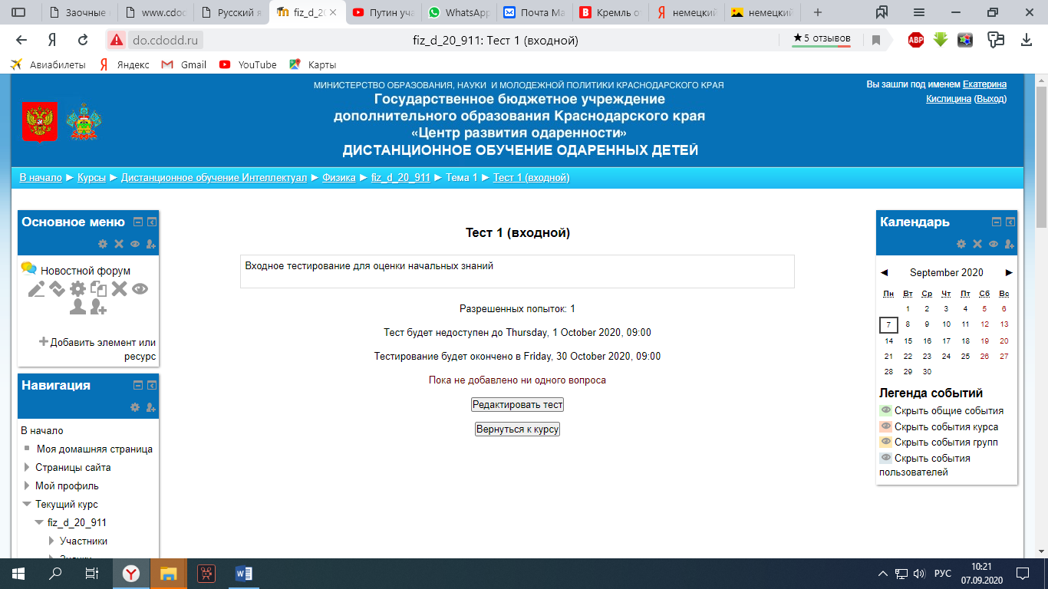

- Добавляем вопрос и выбираем ТИП ВОПРОСА

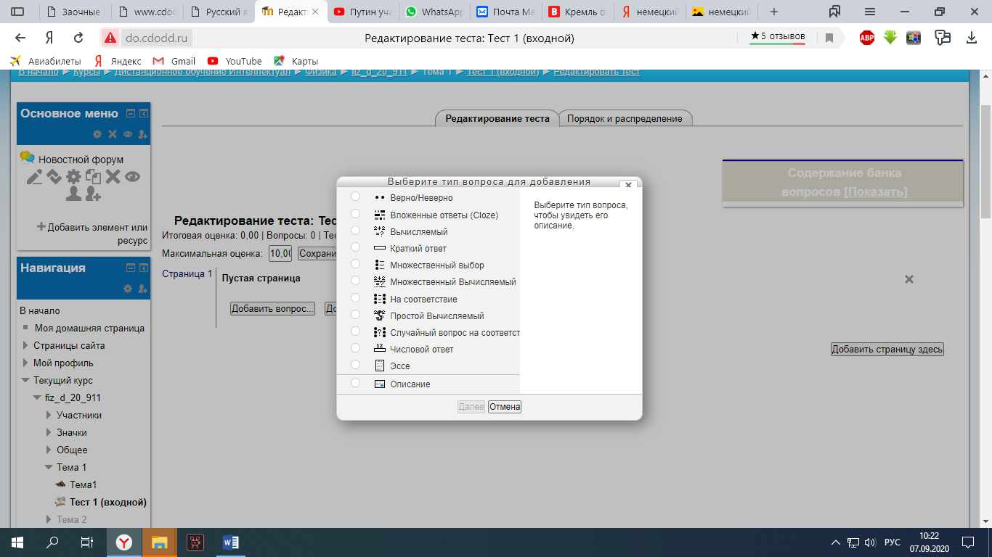

НАПРИМЕР выбираем множественный выбор:

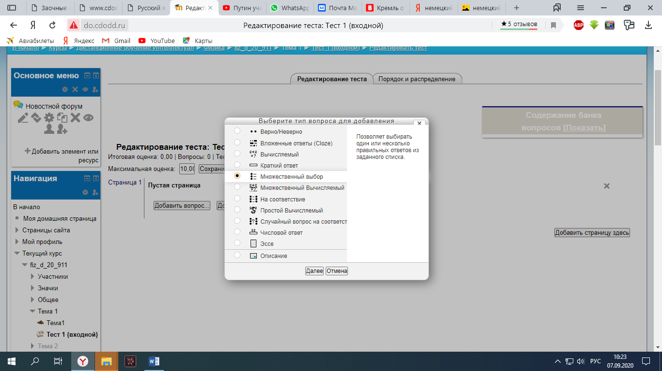

- Заполняем поля ВОПРОСА

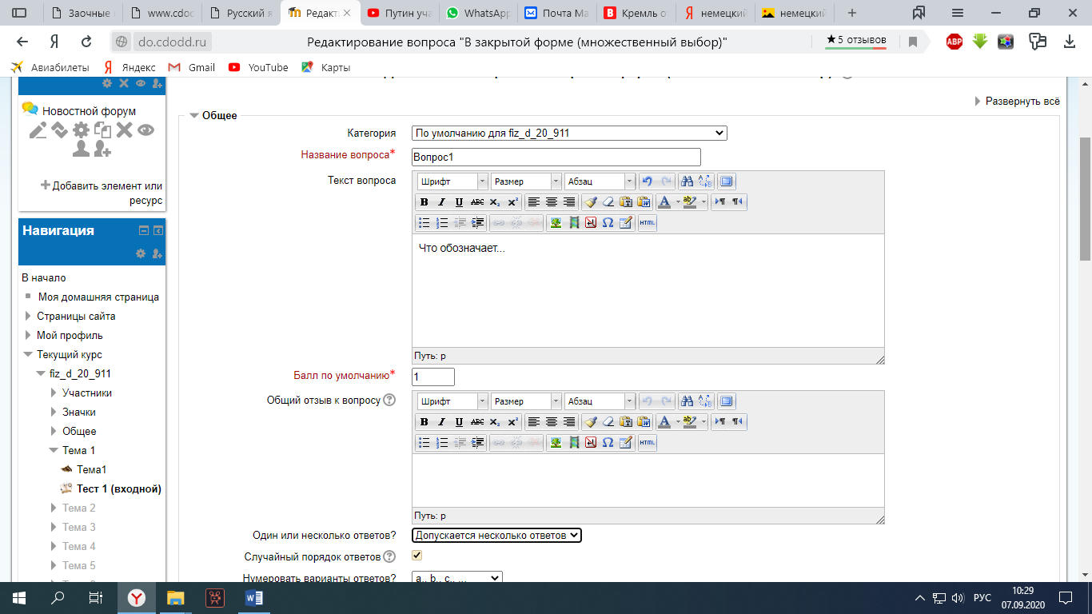

- ЗАПОЛНЯЕМ ВАРИАНТЫ ОТВЕТА
Если правильных вариантов 2 из 3 – проставляем проценты в ПРАВИЛЬНЫХ ОТВЕТАХ (50 \ 50 и ПУСТО там, где неправильный третий ответ) – СОХРАНИТЬ

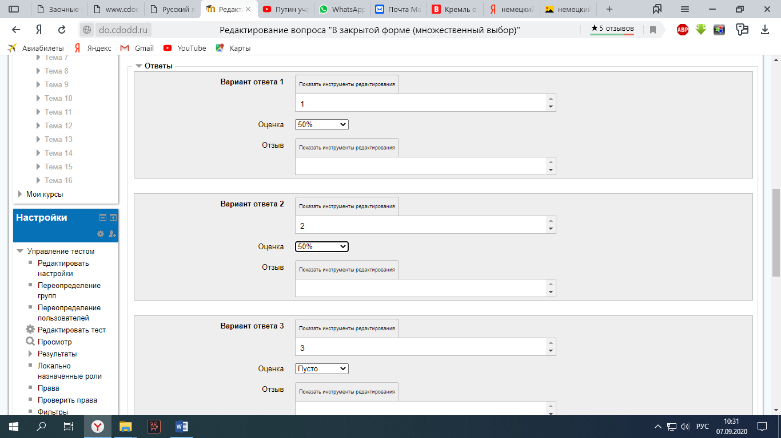

- Можно проставить количество баллов за каждый вопрос

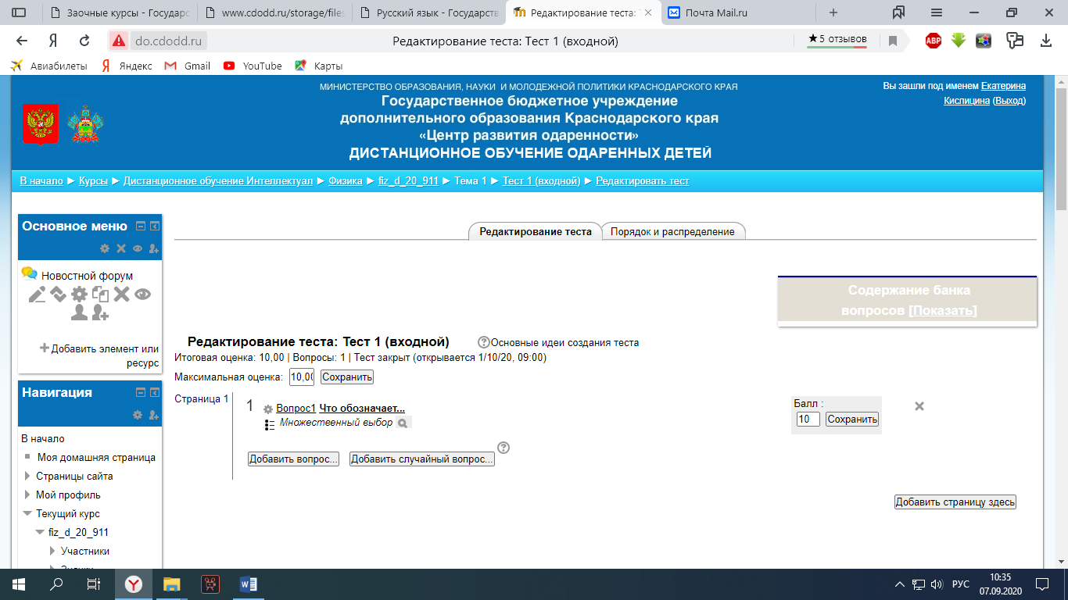

- Возвращаемся к курсу

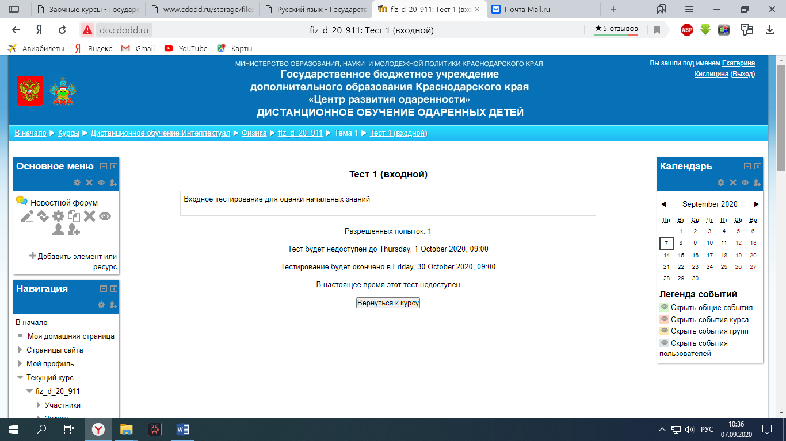

- Если нам нужно добавить задание в виде Файла, то снова добавляем ресурс

Выбираем ФАЙЛ

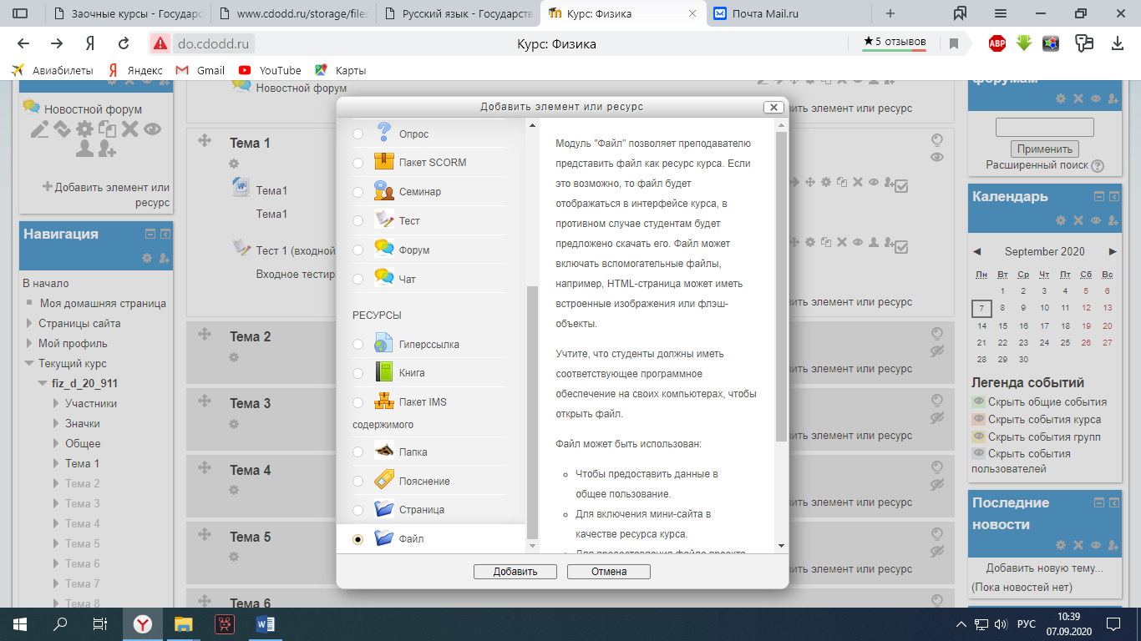

Заполняем поля и «ПЕРЕТЯГИВАЕМ» файл в поле СОДЕРЖАНИЕ --- Сохранить и вернуться

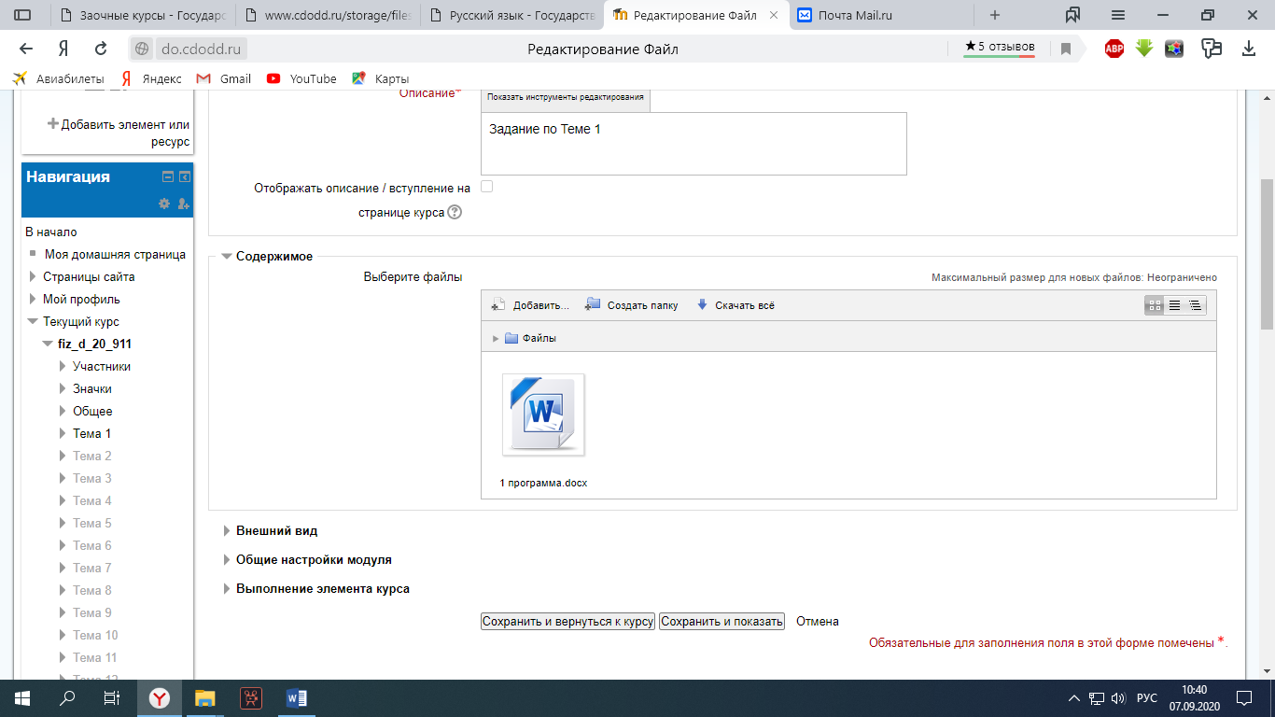

- Добавляем форму ответа на задание

ДОБАВИТЬ РЕСУРС - выбираем слева – ЗАДАНИЕ

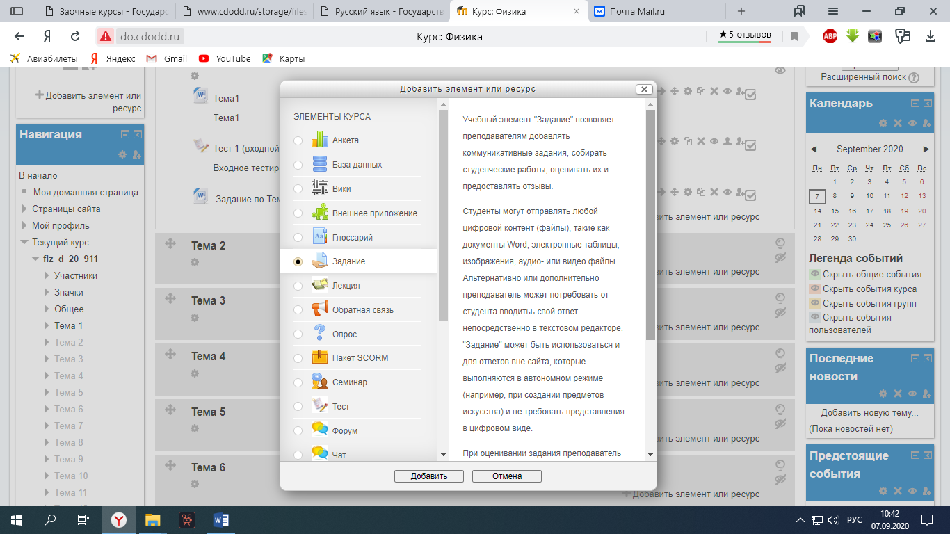

Заполняем поля, выбираем количество файлов (до 4) – сохранить и вернуться к курсу

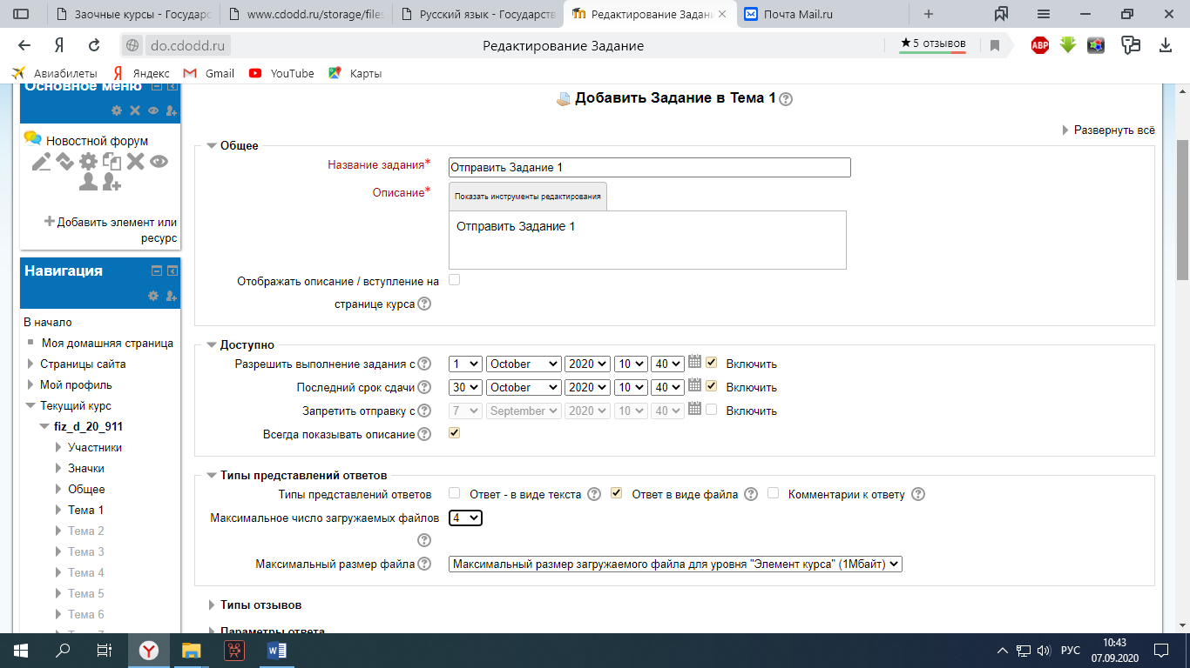

3. РАБОТА С ФОРУМОМ
1. Заходим в форум

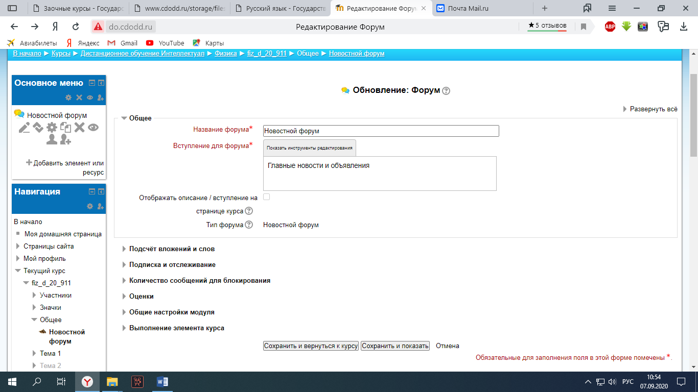

2. Слева внизу настройка ПРАВА сообщения

3. Выбираем пункт СТУДЕНТ в окне «РАСШИРЕННОЕ ПЕРЕРАСПРЕДЕЛЕНИЕ РОЛИ»

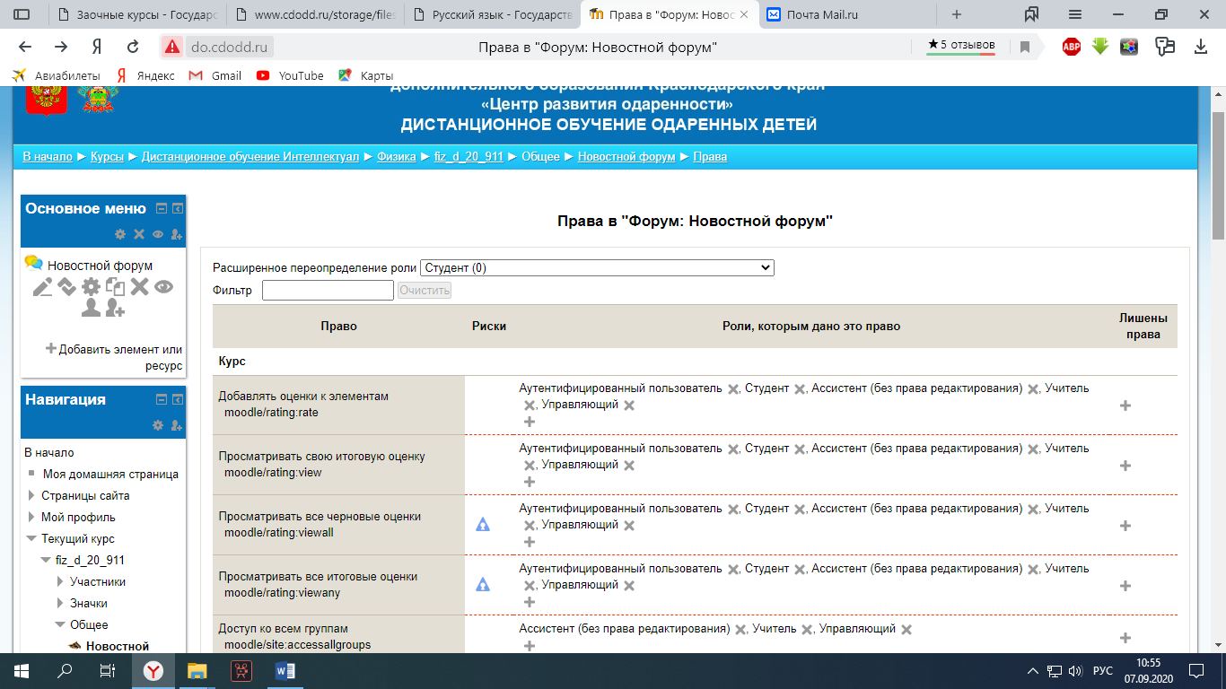

4. НАСТРАИВАЕМ ПРАВА ДЛЯ ФОРУМА:

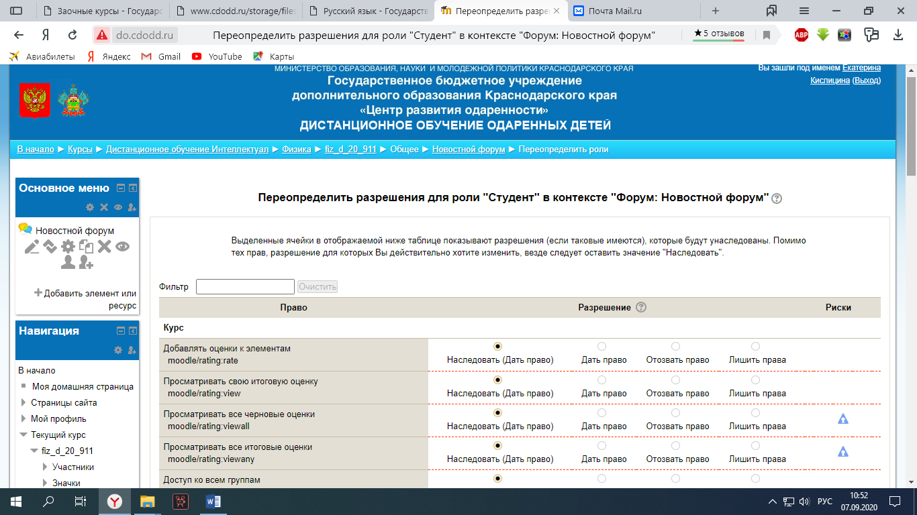

Ставим Галочки напротив следующих пунктов (согласно картинкам)

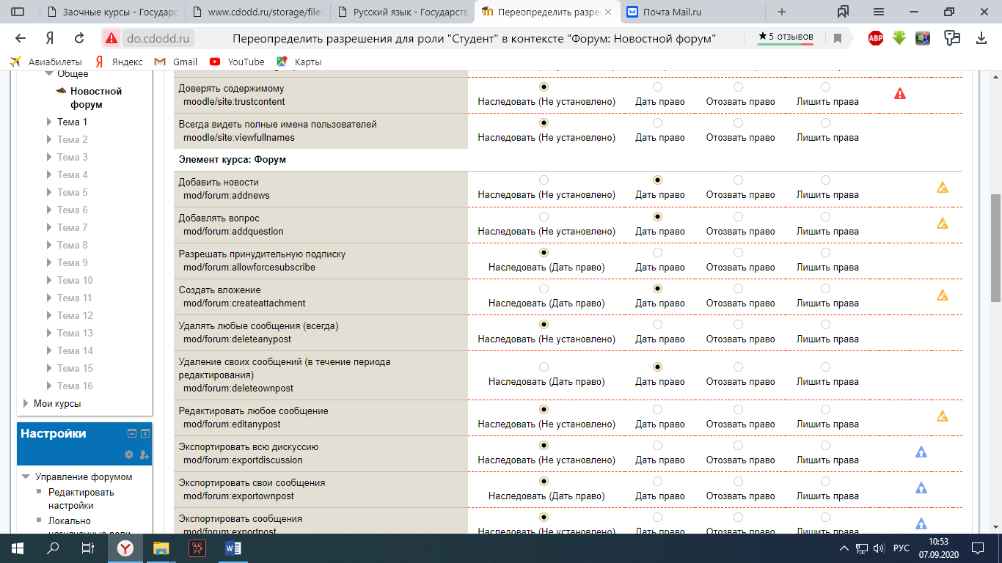
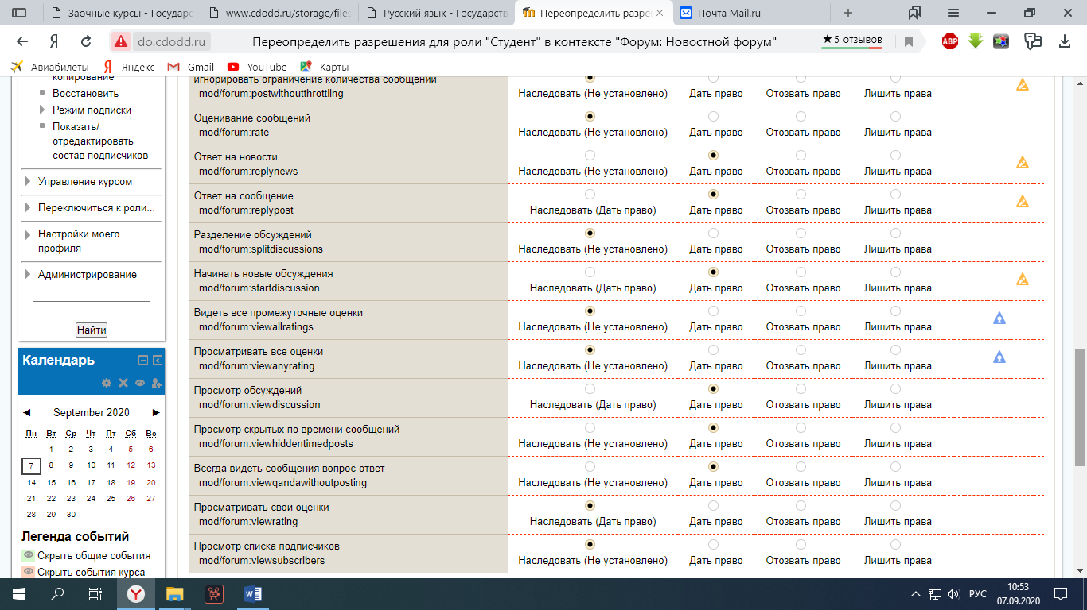

- ДОБАВИТЬ БИБЛИОТЕКУ К КУРСУ
На домашней странице в верхнем поле (где Новостной форум) добавляем элемент или ресурс и выбираем тип ПАПКА
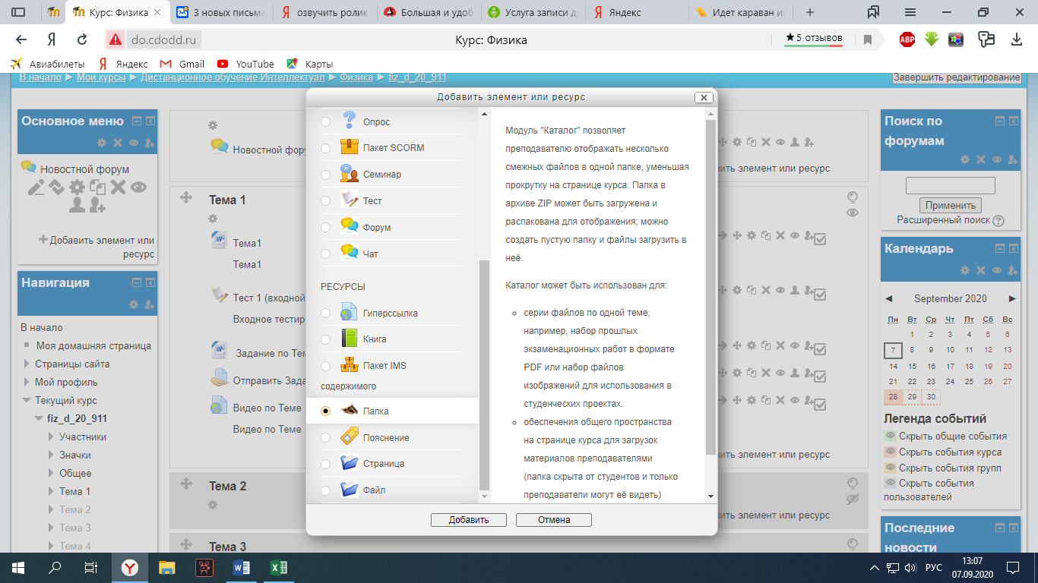
Заполняем общие поля наименования и перетаскиваем файлы для библиотеки
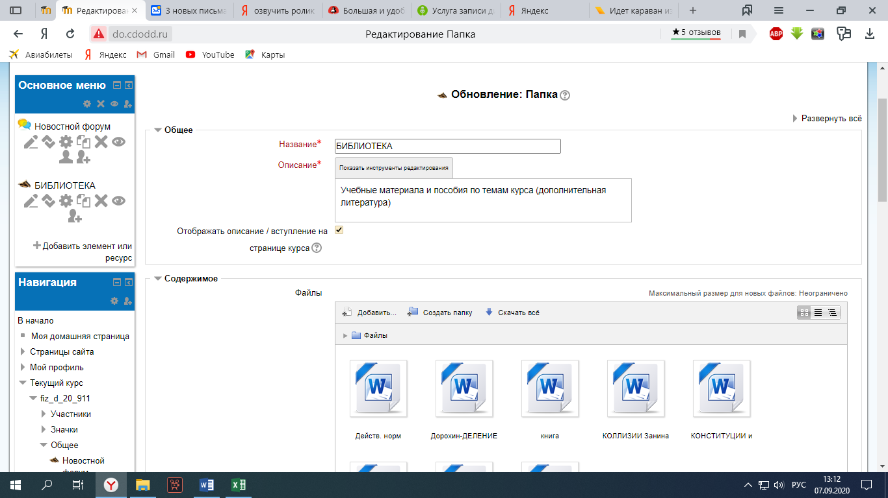
Сохранить и вернуться к КУРСУ

- КАЛЕНДАРЬ:
Нажимаем на название месяца, заходим в календарь:

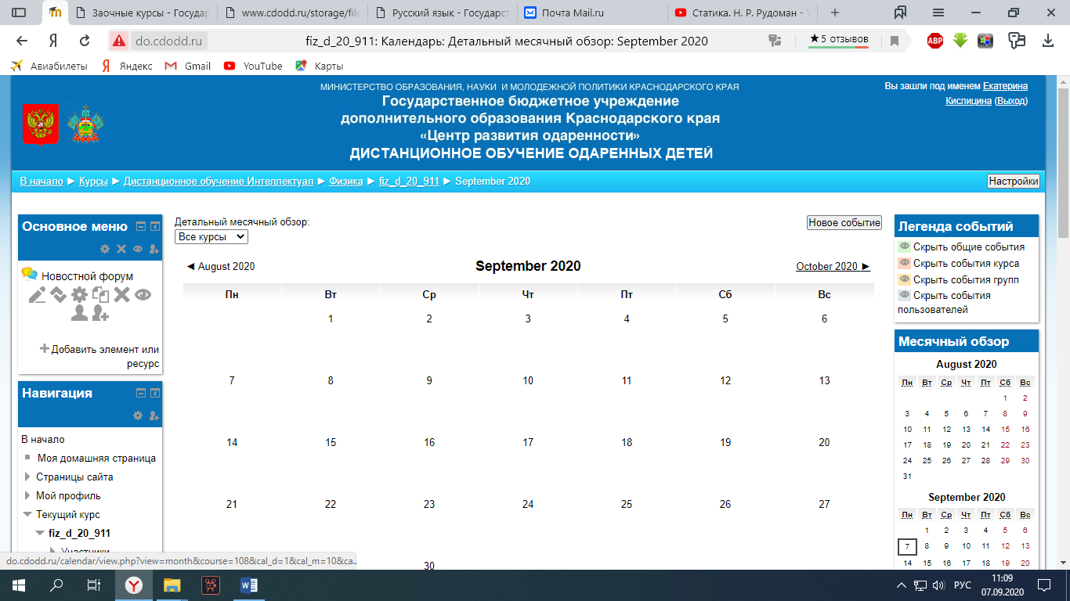

Добавляем событие (например «Интеллектуал Кубани»)
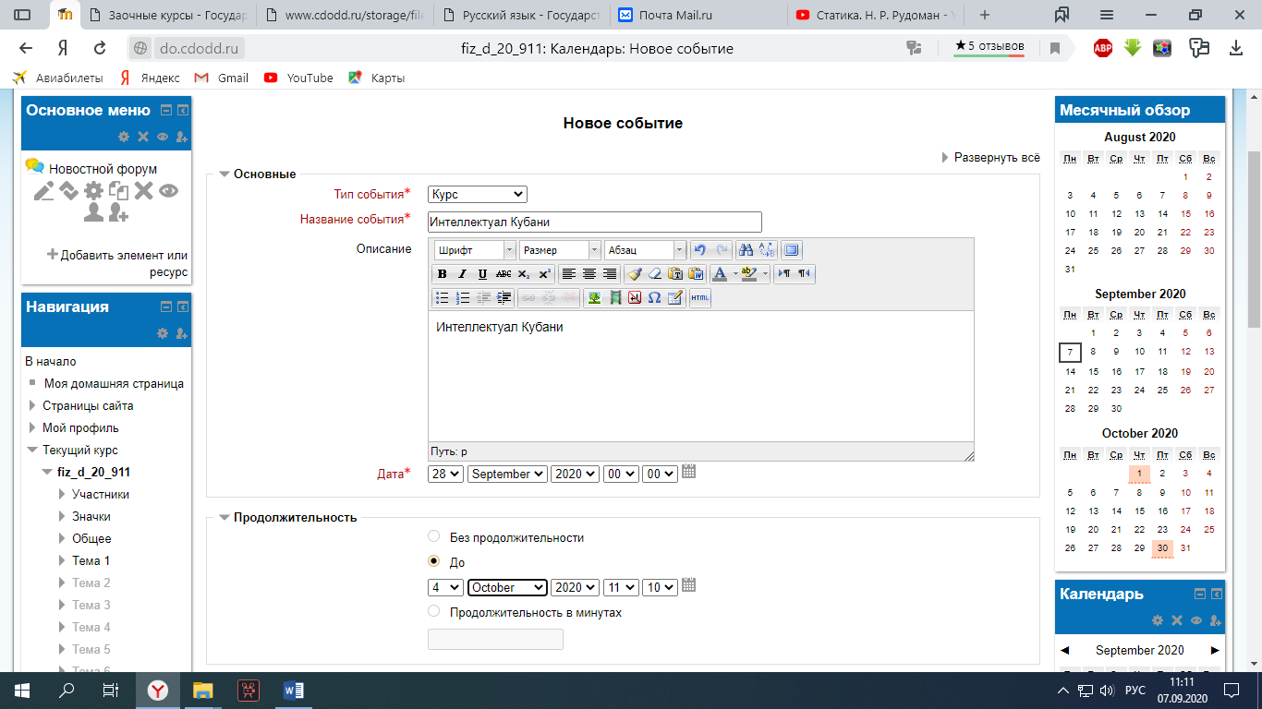

- РАБОТА С ОЦЕНКАМИ (слева пункт ОЦЕНКИ)

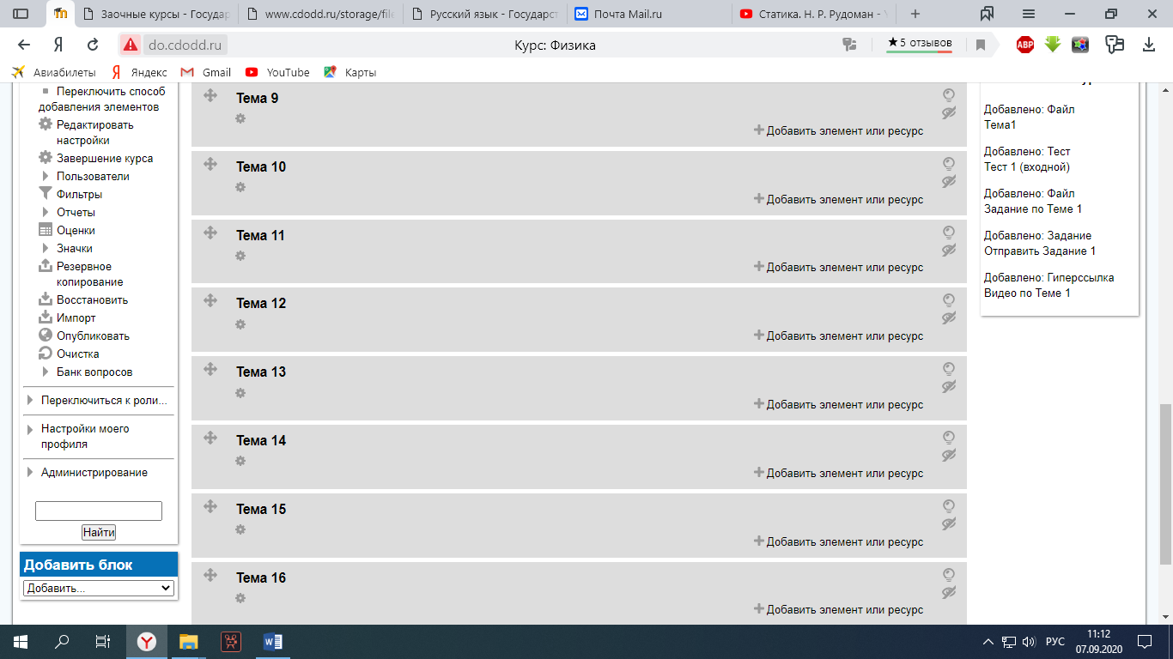

Здесь будут отображаться участники курса и отчет по пройденным заданиям и тестам

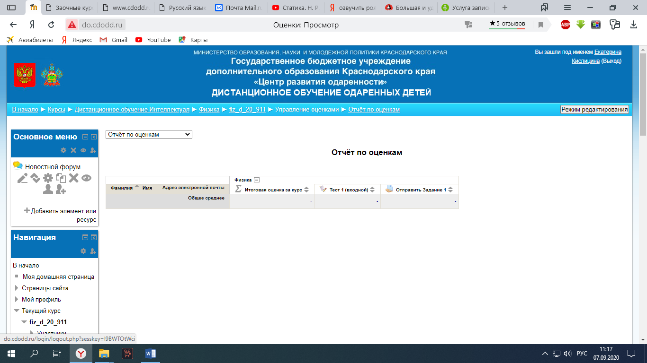

Также в разделе УПРАВЛЕНИЕ КУРСОМ можно отследить входы в систему всех участников курса

Управление курсом – пользователи – записанные на курс пользователи (слева меню)

Список пользователей будет отображен здесь:

